张家口职业技术学院

缴费操作指南

l 关注我校微信公众号
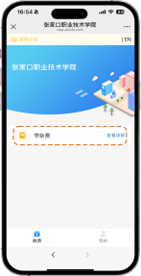
打开手机的 微信 APP 扫描下方二维码关注我校官微“张家口职业技术学院”，成功关注后进入点击底部菜单“报到缴费 ”→“ 学费缴纳 ”进入，在我校主页面点击“学杂费”菜单。

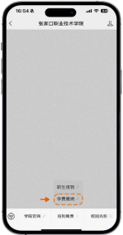

l 登录查看
在登录页面输入学生相应账号和姓名后点击“查询 ”，可查到该账号的待缴费项目 （*缴费项目及金额以实际显示为准）， 点击菜单进入， 查看该缴费项目的详情，勾选或全选缴费子项目点击“ 下一步 ”，核实个人缴费信息无误后点击“在线支付 ”。
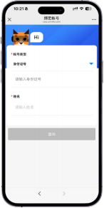
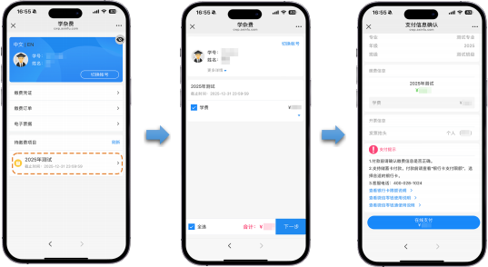

l 跳转完成支付
跳转至政府非税交易页面再次确认缴费信息无误后点击“缴费 ”， 点击“确认 ”默认选择支付方式“微信支付 ”点“立即支付”跳转其官方支付页面完成支付即可。
（温馨提示：缴费完成后以扣款记录为准，请勿重复缴费。）
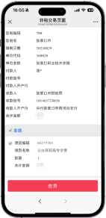
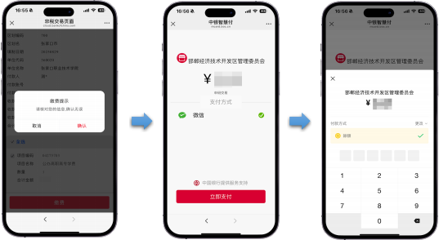

l 查看下载电子票据
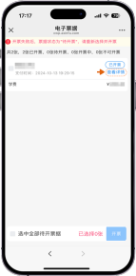
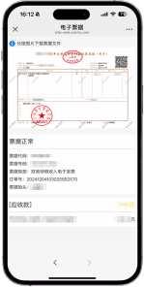
在缴费主页点击“ 电子票据 ”可查到目前账号的缴费记录，点击查看电子票据开具详情，显示“ 已开票 ”状态的才可查看及下载，点击“查看详情 ”进入，如需打印可自行下载票据文件。
